GUÍA DE INGLÉS

Name: | Grade: 5°A | Date: semana N° 25
¿QUÉ APRENDEREMOS?
Objetivo: OA14. Completar y escribir, de acuerdo a un modelo y con apoyo de lenguaje visual, textos no literarios (como postales, minilibros, listas de compras) y textos literarios (como rimas, tiras cómicas) con el propósito de compartir información en torno a los temas del año.
Contenidos: Rutinas de la casa.
Objetivo de la semana: Observar e identificar vocabulario de rutinas de la casa a través de texto y apoyo visual, para desarrollar comprension lectora.
Habilidad: Identifican mediante imágenes y texto rutinas de la casa en inglés.

I COMPLETE this chart with your own information. (COMPLETA esta tabla con tu información personal.)
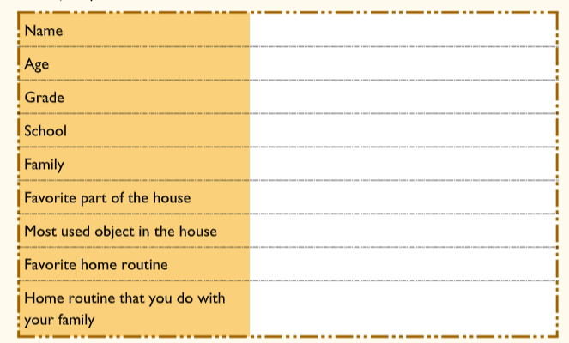

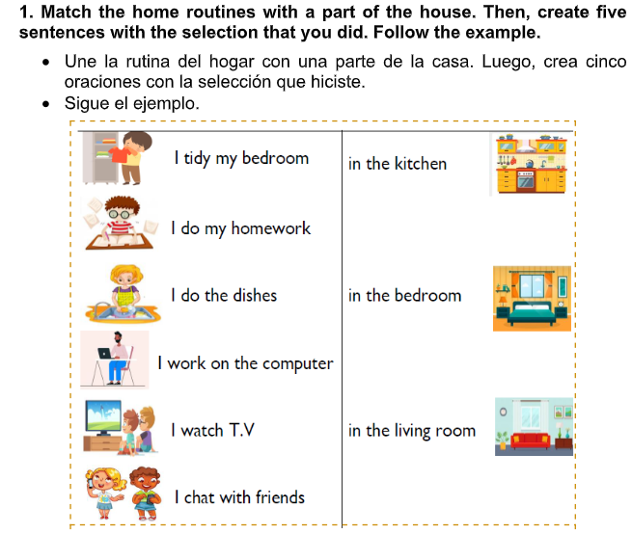
2.

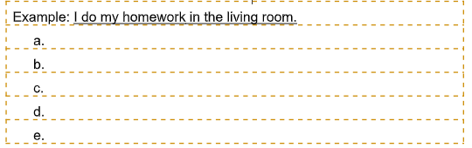

How do you feel doing this worksheet? ¿Cómo te sentiste haciendo esta guia?
